Šolski center Novo mesto
Srednja elektro šola in tehniška gimnazija
Šegova ulica 112, 8000 Novo mesto

Maturitetna seminarska naloga

Šolsko leto 2007/08

Novo mesto, 10.7. 2008

KAZALO

KAZALO 2
1 UVOD 3
2 MSSQL SERVER 2000 4
3 MYSQl 4.1 5
4 UVOZ V SQL SERVER 2000 6
5 UVOZ PODATKOV IZ EXCELA V SQL SERVER 2005 13
6 ZAKLJUČEK 20
7 ZAHVALA 21
8 VIRI IN LITERATURA 22
9 KAZALO SLIK 23

UVOD

Po definiciji je računalnik elektronska naprava za avtomatsko obdelavo, shranjevanje in prenos kakršnih koli podatkov. Ravno tako, kot za ažuriranje podatkov sam računalnik ni dovolj ampak potrebujemo še operacijski sistem, za prenos podatkov po omrežju ne samo strojno opremo ampak tudi programsko rešitev.
Ena takšnih programskih rešitev je tudi SQL Server 2000, ki omogoča shranjevanje in urejanje velikih baz podatkov. Seveda pa je potrebno podatke tudi kopirati in s tem lahko npr. delamo varnostne kopije v primeru izpada sistema. Zato sem vam sem nakratko opisal prenos podatkov iz enega SQL serverja na drug SQL Server in pa uvoz podatkov iz Excela v SQL Server 2005. V seminarski pa je tudi na kratko opisan MS SQL Server 2000 in pa MySql 4.1.

MSSQL SERVER 2000

Sql Server je nastal leta 1989 s skupnimi močmi in znanjem podjetij Microsoft, Sybase in Ashton-Tate. Zadnja verzija Microsoft Sql Server 2005 je bila izdana novembra 2005, skupaj z Visual Studiom 2005 in BizTalk Serverjem.

Strežnik SQL Server 2000 ponuja platformo za upravljanje podatkov v podjetju. Ima določena merila za prilagodljivost, hitrost in učinkovitost in je popolna zbirka podatkov, ki zagotavlja osnovno podporo za XML(Extensible Markup Language) in internetne poizvedbe ter je prepleten z izvirnim jezikom Transact-SQL(T-SQL). Slabost strežnika SQL Serverja 2000 je, da deluje če na W+Windowsov platformi.

Microsoft ponuja šest različic strežnika SQL Server 2000. To so Enterprise edition, Standard edition, Personal edition, Developer edition, Deskop egine in Sql Server CE, ki se med seboj razlikujejo po naboru funkcionalnosti in načinu licenciranja. Microsoft izdaja tudi verzijo MSsql Server Express, ki je brezplačna, je pa omejena na uporabo enega procesorja,1 Gb spomina in lahko shrani do 4Gb podatkov.

Microsoft ponuja dva načina licenciranja:

- licenca, vezana na število procesorjev, ki jih podatkovna baza uporablja(Processor license)

-licenca, vezana na število ljudi, ki dostopa do baze(CAL – Server/per-seat client access license)

Glavne prednosti Microdoft MsSQL Serverja 2000 predstavlja dejstvo, da ga je lažje namestiti, upravljati in uporabljati. Prav tako je izredno zmogli izvirni jezik T-SQL.

MYSQl 4.1

MySql je najbolj priljubljena odprtokodna podatkovna baza v svetovnem merilu. MySQL je neodvisna od operacijskega sistema in slovi po hitrosti in vzdržljivosti ter je priljubljena predvsem med izdelovalci spletnih aplikacij.

MySql 4.1 ni tako zmogljiv kot MsSQL Server 2000, vendar za svoje delovanje zahteva manj strojnih virov.MySQL uporablja svoj izvirni jezik MySql in je v standardu z ANSI SQL-92.

Pri uporabi MySql-a lahko izbiramo med dvema načinoma licenciranja. MySql lahko uporabljamo kot odprtokodno brezplačno rešitev pod pogoji, ki so določeni v GNU(General Public Licence), ali pa lahko kupimo komercialno verzijo, s katero dobimo tudi podporo in dostop do tehničnih člankov.
Slika 1: My SQL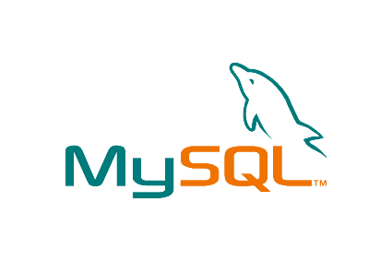

UVOZ V SQL SERVER 2000

Korak 1:
Najprej označimo bazo za uvoz/izvoz. To naredimo tako da najprej označimo bazo, nato kliknemo na njo z desnim gumbom in izberemo >>all teks<< nato pa v tem primeru >>import date<<.

Slika 2: korak 1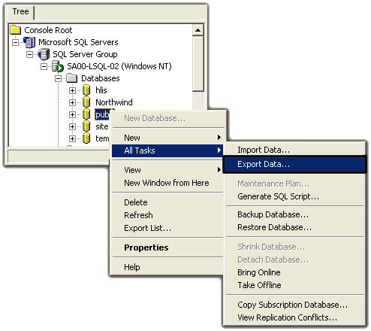

Korak 2:
Odpre se nam okno DTS Import/Export Wizard okno. Tu kliknemo >>naprej<<.

Slika 3: korak 2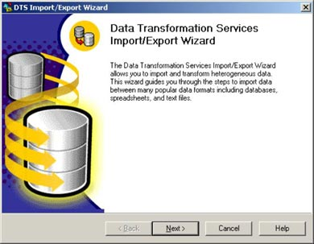

Korak 3:
Vnesemo ime SQL Serverja iz katerega bomo kopirali podatke. Če je ta baza na mašini na katerem trenutno delamo lahko postimo kot >>Local<<.
Spodaj označimo >>Use SQL server Authentication<<. Nato vnesemo uporabniško ime in geslo. Spodaj pa izberemo bazo iz katere bomo podatke kopirali.

Slika 3: korak 3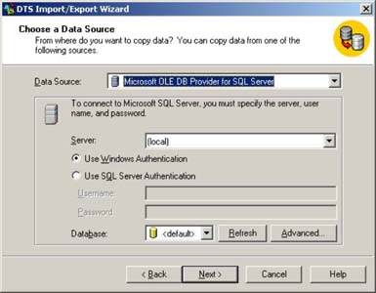

Slika 4: korak 3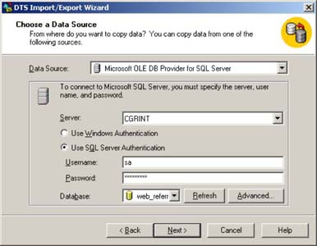

Korak 4:
Izberemo SQL Server v katerega želimo uvoziti podatke. Spodaj označimo >>Use SQL server Authentication<<. Nato vnesemo uporabniško ime in geslo. Spodaj pa izberemo bazo v katero bomo podatke uvozili.

Slika 5: korak 4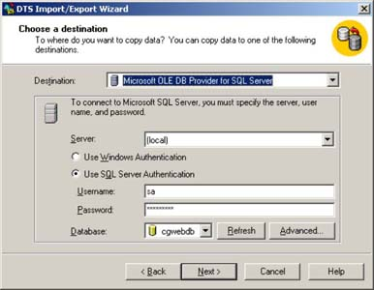

Korak 5:
Označimo >>Copy Objects and data between SQL Server databases<<. Nato pa označimo tabele katere želimo uvažati.

Slika 6: korak 5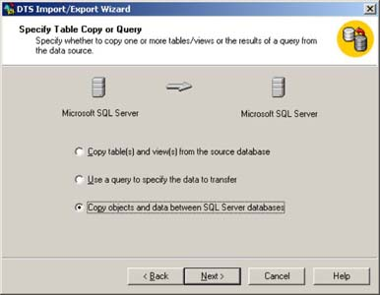

Slika 7: korak 5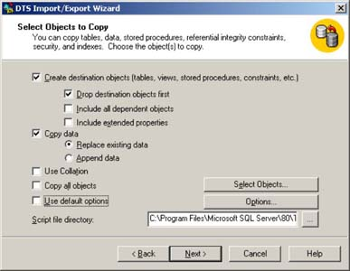

Korak 6:
Kliknemo >>Options…<< in odkljukamo >>Copy database users and database roles<<

Slika 8: korak 6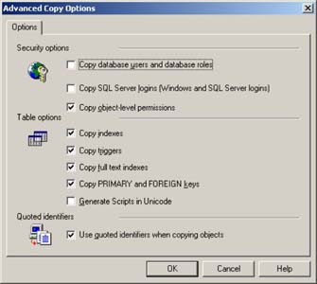

Korak 7:
Kliknemo >>Select object<< in izberemo tabelo oz. tabele ki jih želimo uvažati.
Slika 9: korak 7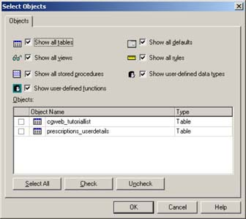

Korak 8:
Označimo >>Schedule DTS package for later execution<<.
Nato pa kliknemo gumb<<…>> kjer lahko nastavimo plan.

Slika 10: korak 8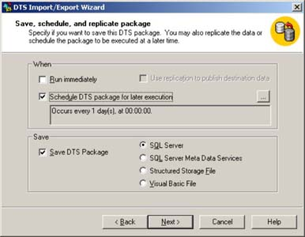
Slika 11: korak 9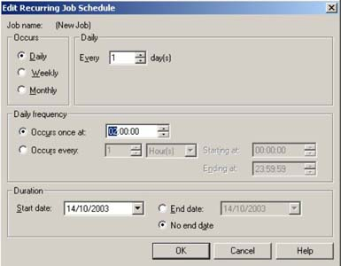

Korak 9:
DTS paketu damo ime in se prepričamo, da je SQL Server nastavljen na>>Local<<. Vpišemo še uporabniško imen in gesla administratorja in uporabnika.

Slika 12: korak 9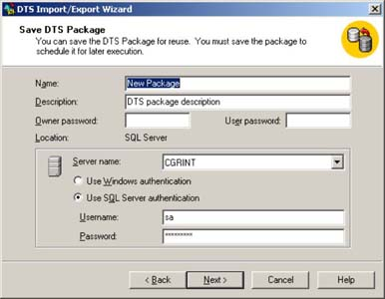

Korak 10:
S klikom >>Detals<< se lahko prepričamo če je vse potekalo pravilno in če se vse nastavitve pravilno nastavljene. Nato pa kliknemo >>Finish<< in s tem shranimo podatke.

Slika 13: korak 10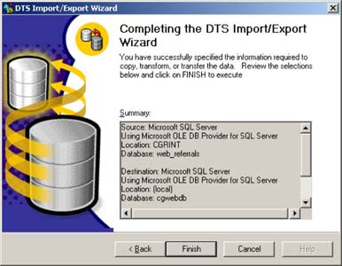

UVOZ PODATKOV IZ EXCELA V SQL SERVER 2005

Integration Services, kateri nadomeščajo Data Transformation Service(DTS) v SQL Severju 2005, so čudovita orodja za spreminjanje, izpisovanje in nalaganje podatkov.

Običajni Integration Services vsebujejo:
- Nalaganje podatkov v bazo
- Spreminjanje podatkov v ali iz sorodnih baznih struktur
- Nalaganje podatkov v skladišča podatkov
- In prenašanje podatkov iz ene baze v drugo bazo podatkov

UVOZ:

Da začnemo proces odpremo SQL Business Intelligenc(BI) Development Studio, kateri se že namesti ko namestimo SQL Server 2005.

Nato označimo >>New Integration Services Project<< in mu damo ime.

Slika 14: uvoz 1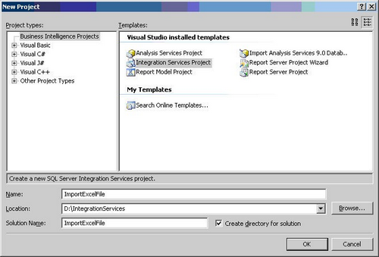

Ko se projekt odpre, boste opazili znano okolje če ste že uporabljali SQL Server DTS: Nekatera podobna orodja so v oknu z orodji.

Slika 15: uvoz 2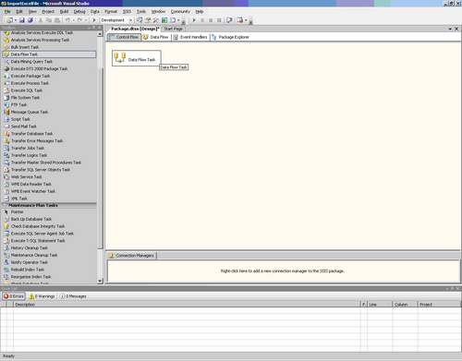

Dvojni klik na >>Data Flow tesk<<, katerega ste povlekli na pregledno ploščo, in opazimo,da so se razpoložljive možnosti v oknu z orodji spremenile. In tako imamo sedaj razpoložljivo za uporabo >>Data Flow Transformation<<. Ker bomo uvažali Excelovo datoteko v bazo, bomo na pregledno ploščo potegnili še >>Excel Source<<

Slika 16: uvoz 3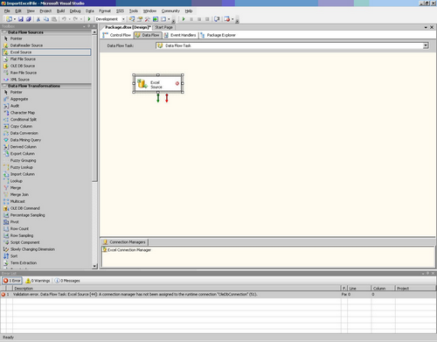

Ta Excel Source predstavlja Excelovo datoteko, ki jo bomo uvozili iz nekod. Sedaj pa moramo to datoteko nekam uvoziti, zato izberemo >>SQL Server Destination<< in >>Data flow destination<< in ga povlečemo na pregledno ploščo.
Slika 17: uvoz 4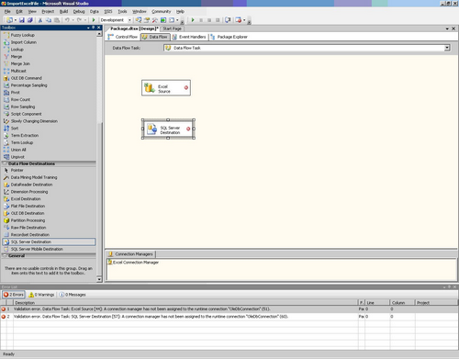

Da označimo katero tabelo Excelovo datoteko želimo uvoziti, dvakrat kliknemo na >>Excel Source<<. Odpre se nam okno, kjer najdemo Excelovo datoteko, ki jo želimo uvoziti.

Slika 18: uvoz 5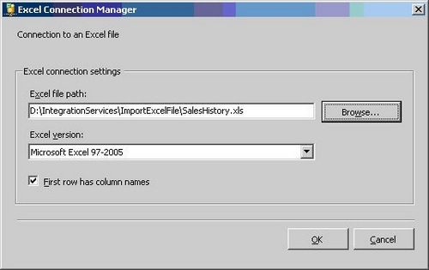

Seveda moramo označiti tudi Excelove tabele skupaj s stolpci katere želimo uvažati.
Slika 19: uvoz 6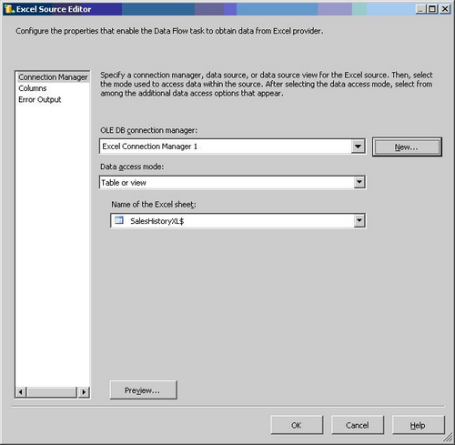

Slika 20: uvoz 7

Sedaj ko smo definirali Excelovo izvor, moramo definirati še kam v SQL Server bomo datoteko uvozili. Preden pa lahko naredimo to moramo nakazati <<Pata Flow<< pot iz Excelove datoteke v SQL Server destinacijo.

To naredimo tako, da kliknemo na >>Excel Source tesk << na pregledni plošči in povlečemo zeleno puščico v >>SQL Server Destination tesk<<.

Slika 21: uvoz 8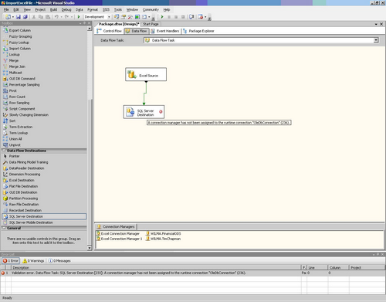

Da definiramo Server kam bomo podatke uvažali dvakrat kliknemo na >> SQL Server Destination tesk<<. Nato definiramo Server na katerega bomo uvozili podatke skupaj z bazo v kateri se bodo podatki nahajali.

Slika 22: uvoz 9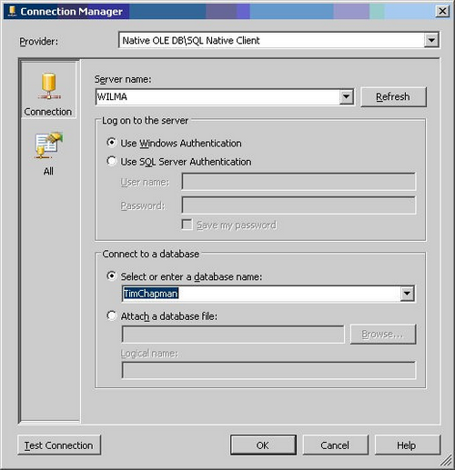

Definirati moramo tudi tabelo v katero bomo uvozili Excelove podatke, zato ustvarimo novo tabelo.

Slika 23: uvoz 10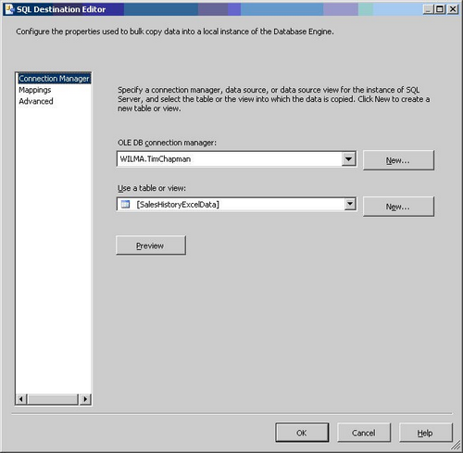

Pod operacijo >>Mapping<< označimo zvezo med uvoznim stolpcem(Excelovo datoteko) in končnim stolpcem(tabelo SQL serverja)

Slika 24: uvoz 11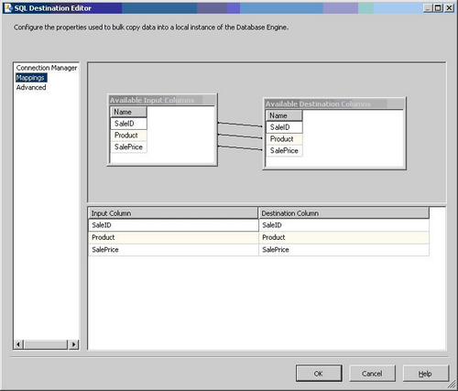

Ko smo uspešno definirali uvoz in izvoz, je vse kar je še potrebno storiti, da kliknemo na zeleno puščico, kar povzroči uvoz podatkov.

Slika 25: uvoz 12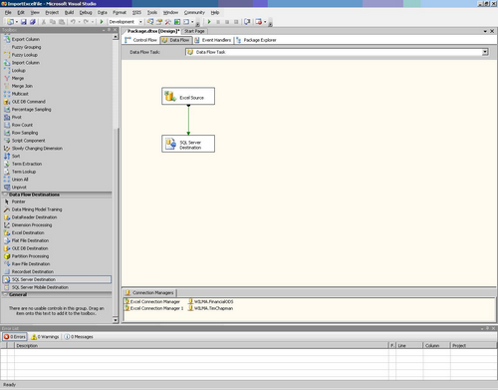

Če se oba okenčka obarvata v zeleno barvo je bil postopek uspešno opravljen.

Slika 26: uvoz 13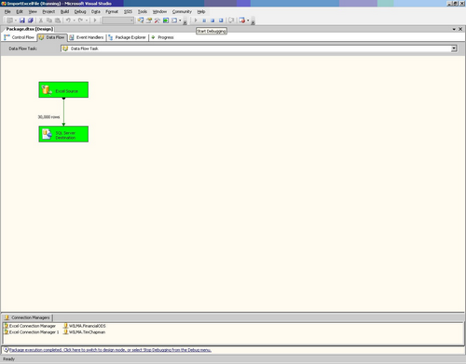

ZAKLJUČEK

SQL Server 2000 sem naložil na računalnik s procesorjem 3.2 v Windows XP Professional. Glavni razlog da sem se odločil za SQL Server 2000 je ta, da sem na internetu na Microsoftovi uradni strani, našel 30 dnevno brezplačno uporabo SQL Serverja 2000. Windows XP, ki je naložen na računalniku pa sm dobil v šoli z včlanitvijo v msdnaa že v lanskem šolskem letu.

ZAHVALA

Za pomoč pri izvedbi seminarske naloge bi se zahvalil prof. A.Z., ki me je usmerjal pri izvedbi uvoza podatkov v SQL serverju, ter za vse ostale napotke glede seminarske naloge. Rad bi se tudi zahvalil K.B. ki mi je pomagal z razumeti SQL v osnovi. Seveda pa se moram zahvaliti tudi svojim staršem, ki sta me spodbujala in mi dvigala moralo pri izdelavi seminarske naloge. Hvala!

VIRI IN LITERATURA

http://sl.wikipedia.org/wiki/Zgodovina_ra%C4%8Dunalni%C5%A1tva 7.8.08
http://msdn.microsoft.com/en-us/library/aa176528(SQL.80).aspx 7.8.08
http://www.cek.ef.uni-lj.si/u_diplome/pesec2596.pdf 7.8.08 7.8.08
http://www.sicom.si/SQLServer70.htm 7.8.08

KAZALO SLIK

Slika 1: My SQL 5
Slika 2: korak 1 6
Slika 3: korak 2 6
Slika 3: korak 3 7
Slika 4: korak 3 7
Slika 5: korak 4 8
Slika 6: korak 5 8
Slika 7: korak 5 9
Slika 8: korak 6 9
Slika 9: korak 7 10
Slika 10: korak 8 10
Slika 11: korak 9 11
Slika 12: korak 9 11
Slika 13: korak 10 12
Slika 14: uvoz 1 13
Slika 15: uvoz 2 14
Slika 16: uvoz 3 14
Slika 17: uvoz 4 15
Slika 18: uvoz 5 15
Slika 19: uvoz 6 16
Slika 20: uvoz 7 16
Slika 21: uvoz 8 17
Slika 22: uvoz 9 17
Slika 23: uvoz 10 18
Slika 24: uvoz 11 18
Slika 25: uvoz 12 19
Slika 26: uvoz 13 19

